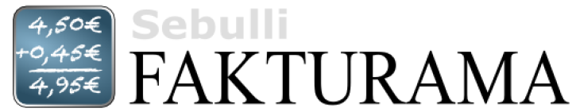
Es tut uns leid, aber es sind noch keine Dokumentvorlagen hinterlegt!

Wo finde ich die Dokumentvorlagen?
Folgen Sie diesem Link ins Dokumentvorlagen-Portal: http://vorlagen.fakturama.info
Dort finden Sie eine übersichtlich dargestellte Auswahl sofort verwendbarer Dokumentvorlagen sowie Tipps zu deren Gestaltung und Links zu interessanten Forenbeiträgen rund um das Thema Dokumentvorlagen. Der zugehörige Blog informiert über Neues.
Wie hinterlege ich Dokumentvorlagen?
Die Dokumentvorlagen mit der Dateiendung .ott werden im Fakturama-Arbeitsverzeichnis (der Pfad ist oben links in der Titelzeile des Programms angegeben) in die Unterordner des Ordners Vorlagen gelegt (z. B. Rechnungen, Lieferscheine, Auftragsbestätigungen usw.). In jeden Unterordner können beliebig viele Dokumentvorlagen gelegt werden. Die Auswahl der benötigten Dokumentvorlagen erfolgt im Fakturama-Druckdialog.
Wo finde ich weitere Informationen zu den Dokumentvorlagen?
- Im Fakturama-Handbuch: http://www.fakturama.info/download.php
- Im Fakturama-Wiki: https://fakturama.atlassian.net/wiki/display/COM/Dokumentvorlagen
- Im Fakturama-Forum: http://forum.fakturama.info/index.php
Sie möchten immer als Erster über Neues informiert sein?
Besuchen Sie uns auf Facebook: https://www.facebook.com/fakturama !

So, und nun viel Erfolg und Freude mit dem Programm wünscht Ihnen
das Fakturama-Team

Sorry, no document templates found!

Where can I find the document templates?
Follow this link to the documents template portal: http://vorlagen.fakturama.info
There you'll find a clearly structured selection of immediately usable document templates, tips to design it and links to interesting community threads around this theme. The integrated blog informes about news.
How to place document templates?
The document templates have the file extension .ott. Place them in the Fakturama working directory (the path is indicated in the title bar on the top of the program) in subfolders of the folder Templates. In each subfolder several document templates can be placed. Choose the required document template after pressing the “print” button of the program.
Where can I find more information on the templates?
- In the Fakturama manual (only in German language): http://www.fakturama.info/download.php
- In the Fakturama-Wiki: https://fakturama.atlassian.net/wiki/display/COM/Dokumentvorlagen
- In the Fakturama-Forum: http://forum.fakturama.info/index.php
Want to be always informed first about new?
Visit us on Facebook: https://www.facebook.com/fakturama !

Now we wish you success and enjoy this program!
The Fakturama Team

